5. Veiklos tema Kietų medžiagų atskyrimas iš tirpalo garinant

Klasė, dalykas | 3–4 klasė, pasaulio pažinimas.
Numatoma veiklos trukmė | Apie 45 min.
Ugdomi mokinių gebėjimai pagal Pradinio ugdymo bendrąsias programas. Pasaulio pažinimas | 6.6. Tirti ir grupuoti kasdienėje aplinkoje esančias medžiagas pagal jų savybes.  6.8. <...> Paaiškinti, kaip ir kodėl keičiasi medžiagų savybės.  6.9. Pateikiant pavyzdžių paaiškinti skirtumus tarp grįžtamųjų ir negrįžtamųjų medžiagų kitimų.
Mokinių pasiekimai pagal Pasaulio pažinimo standartizuotą programą 4 klasei | 3.1.1. Atpažįsta, palygina ir grupuoja medžiagas pagal jų fizines savybes, skiria medžiagų būsenas.  3.1.2. Atpažįsta buityje sutinkamus medžiagų mišinių pavyzdžius ir paaiškina, kaip gali būti atskirtos sumaišytos medžiagos. Pateikia medžiagų, kurios tirpsta ar netirpsta, <...> pavyzdžių.
Mokytojo veiklos siekiniai | Išmokyti garinant iš tirpalo atskirti kietąsias medžiagas.
Veiklos priemonės | - Žema stiklinė*, 100 ml, 1 vnt.  - Garinimo lėkštelė*, 2 vnt.  - Spiritinė lemputė*, 2 vnt.  - Trikojis*, 2 vnt.  - Tinklelis*, 2 vnt.  - Padėklas*, 1vnt.  - Maišymo lazdelė*, 1 vnt.  - Degtukai  - Šaukštas, 1 vnt.  Medžiagos: vanduo (40 ml), smulki valgomoji druska (5 g).
Veiklos eiga | - Į žemą stiklinę iš čiaupo pripilama 40 ml vandens.  - Į vieną garinimo lėkštelę iš žemos stiklinės įpilama 20 ml vandens.  - Į žemoje stiklinėje likusį vandenį įberiama apie 5 g (1 šaukštelis) valgomosios druskos ir maišoma tol, kol druska ištirps ir neliks druskos kristalų. Gautas druskos tirpalas supilamas į antrąją garinimo lėkštelę.  - Uždegamos spiritinės lemputės ir ant trikojų su tinkleliais padedamos garinimo lėkštelės. Kaitinama, kol vanduo išgaruoja (žr. 1–4 pav.). Vienu metu stebimos abi lėkštelės.  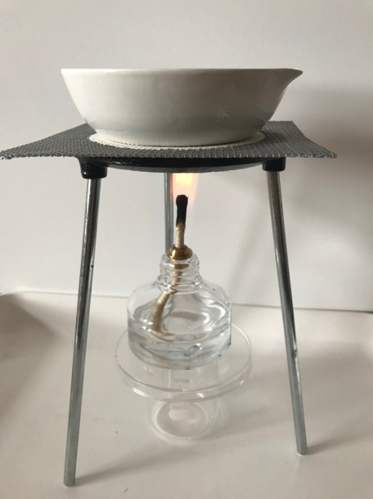 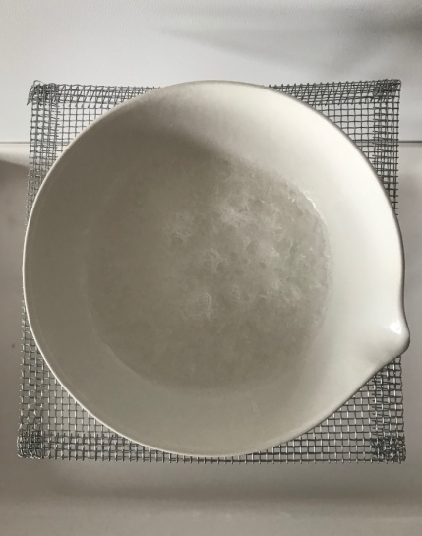  1 pav. Tyrimo pradžia 2 pav. Pokyčiai po 10 min.  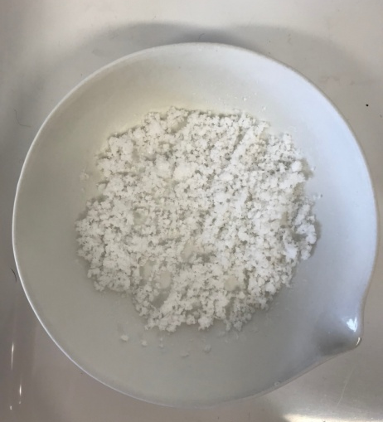 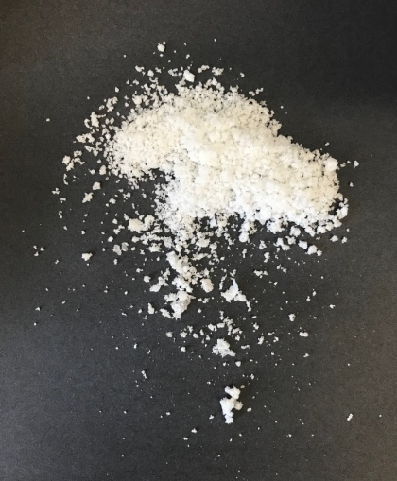  3, 4 pav. Tyrimo rezultatas  - Aptariami gauti rezultatai. Daroma išvada.
Pastabos | Tyrimui naudokite smulkią valgomąją druską.  Kaitinant spiritinė lemputė pakeliama aukščiau. Rekomenduojama pasirinkti nedegias ir stabilias priemones.
Laukiamas mokinių veiklos rezultatas | Mokiniai įsitikins, kad lėkštelėje, kurioje buvo tik vanduo, vandens neliks, nes jis išgaruos. Lėkštelėje su valgomosios druskos tirpalu vanduo išgaruos, o druskos kristalai liks.
Sąvokos | Tirpalas – skystis, kuriame ištirpusi kokia nors medžiaga.  Tirpiklis – skysta medžiaga, kurioje ištirpsta kita medžiaga.  Valgomosios druskos tirpalas – vandenyje ištirpusi valgomoji druska (vandens ir valgomosios druskos mišinys).  Garinimas – ištirpintos kietosios medžiagos (valgomosios druskos) išskyrimas iš skysto mišinio išgarinant tirpiklį (vandenį).
Rizikų įvertinimas | Priemones dedame ant nedegaus padėklo. Atsargiai elgiamasi su ugnimi: ant stalo neturi būti degių daiktų, plaukai turi būti surišti, rankomis neimti įkaitusių kolbų, karšto vandens. Lėkštelėse išgaravus vandeniui užgesinti spiritines lemputes.
Galimi tarpdalykiniai ryšiai | Matematika: skysčio tūrio matavimas.
Idėjos veiklai plėtoti | Natrio chlorido arba vario sulfato kristalų auginimas.
Vaizdo įrašas | -
Mokinio veiklos lapas | Kietų medžiagų atskyrimas iš tirpalo garinant

